坚持学思践悟，在“实”字和“活”字上下功夫，学校召开

党史学习教育总结会
发布日期：2022-01-13 信息来源：新闻中心 浏览次数：897
为全面总结学校推进党史学习教育的情况和实际成效，明确下一步推进党史学习教育常态化、长效化的工作要求，1月13日上午，学校党史学习教育总结会在信息楼526会议室召开。市教卫工作党委党史学习教育第三巡回指导组成员范秀荣、学校领导班子成员、中层干部、党支部书记出席总结会。校党委书记殷耀作总结报告，校长汪荣明主持会议。

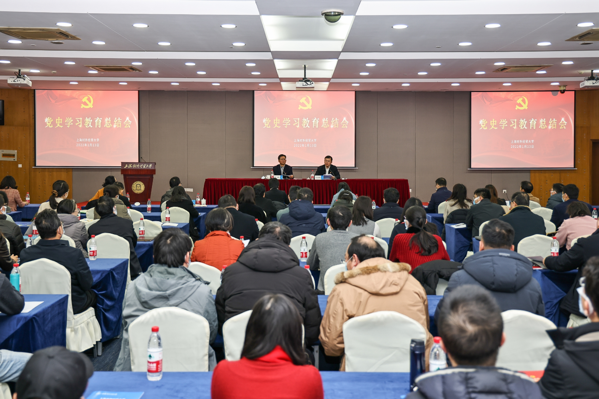

殷耀代表学校对市教卫工作党委第三巡回指导组对学校党史学习教育和事业改革发展的指导与帮助表示衷心地感谢。2021年3月以来，学校党委在市教卫工作党委的指导下，以高度的政治责任感组织开展好党史学习教育，深入学习贯彻习近平总书记在党史学习教育动员大会上的重要讲话精神和在庆祝中国共产党成立100周年大会上的重要讲话精神，深入学习贯彻党的十九届六中全会精神，坚持在“实”字和“活”字上下功夫，取得了较好成效。具体体现在六个方面：一是加强统筹谋划，突出分类指导；二是积极创新实践，突显特色优势；三是抓住重要契机，深入学习“七一”重要讲话精神；四是紧密结合实际，学习贯彻党的十九届六中全会精神；五是强化为民服务，解决实际问题；六是坚持学史力行，推动事业发展。

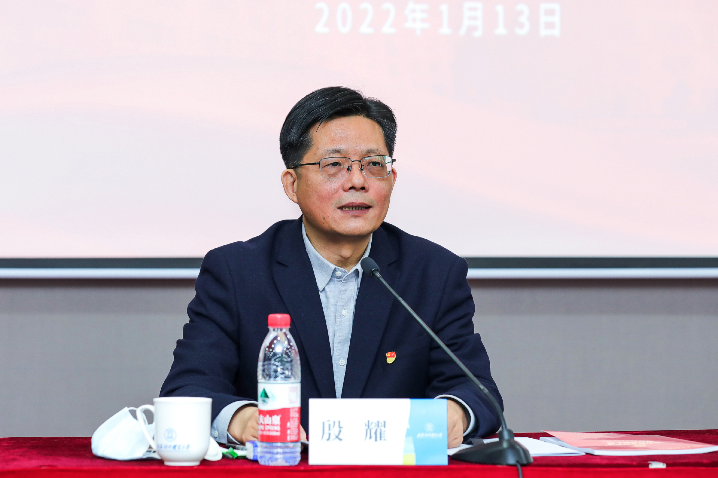

殷耀提出，学校各基层党组织要深入学习贯彻党的十九届六中全会精神，着力构建党史学习教育常态化、长效化机制，着重从以下五个方面加以推进落实。一是抓好学习宣讲，力求深度，在学而思、学而悟、学而行上持续努力、久久为功，更要传承弘扬好伟大建党精神。二是抓好全面融入，把握精度，进一步深刻理解、深入践行党的创新理论，用来武装头脑、指导实践、推动工作。三是抓好创新实践，突显效度，进一步凝练党史学习教育中的好经验、好做法，砥砺奋发奋进的斗志，练就善作善成的本领。四是抓好实事项目，提升温度，健全“我为群众办实事”长效机制，把为民服务做得更精准、更精细，让群众拥有更强的获得感、幸福感和安全感。五是抓好事业发展，彰显力度，在贯彻新发展理念、构建新发展格局、推动高质量发展上出新招、硬招、实招。
殷耀强调，学校要以习近平新时代中国特色社会主义思想为指导，紧紧围绕迎接、宣传、贯彻党的二十大这条主线，进一步传承弘扬伟大建党精神，始终坚持党的全面领导，坚定不移落实立德树人根本任务，砥砺奋进、勇毅前行，努力开创各项事业高质量发展新局面，以更优实绩迎接党的二十大胜利召开。
汪荣明在主持会议时指出，要进一步学深悟透习近平总书记关于党的历史和党史学习教育的重要论述，进一步深化历史认知、增强历史自信，进一步贯彻落实好习近平总书记考察上海重要讲话精神和对教育工作的重要指示要求，忠诚拥护“两个确立”、坚决做到“两个维护”，在巩固拓展党史学习教育成果上下更大功夫，用实际行动诠释对党忠诚和使命担当，以高质量党建引领和推动高质量发展，坚持各项工作对标最高标准，争创一流上水平，不断开创事业发展新局面。

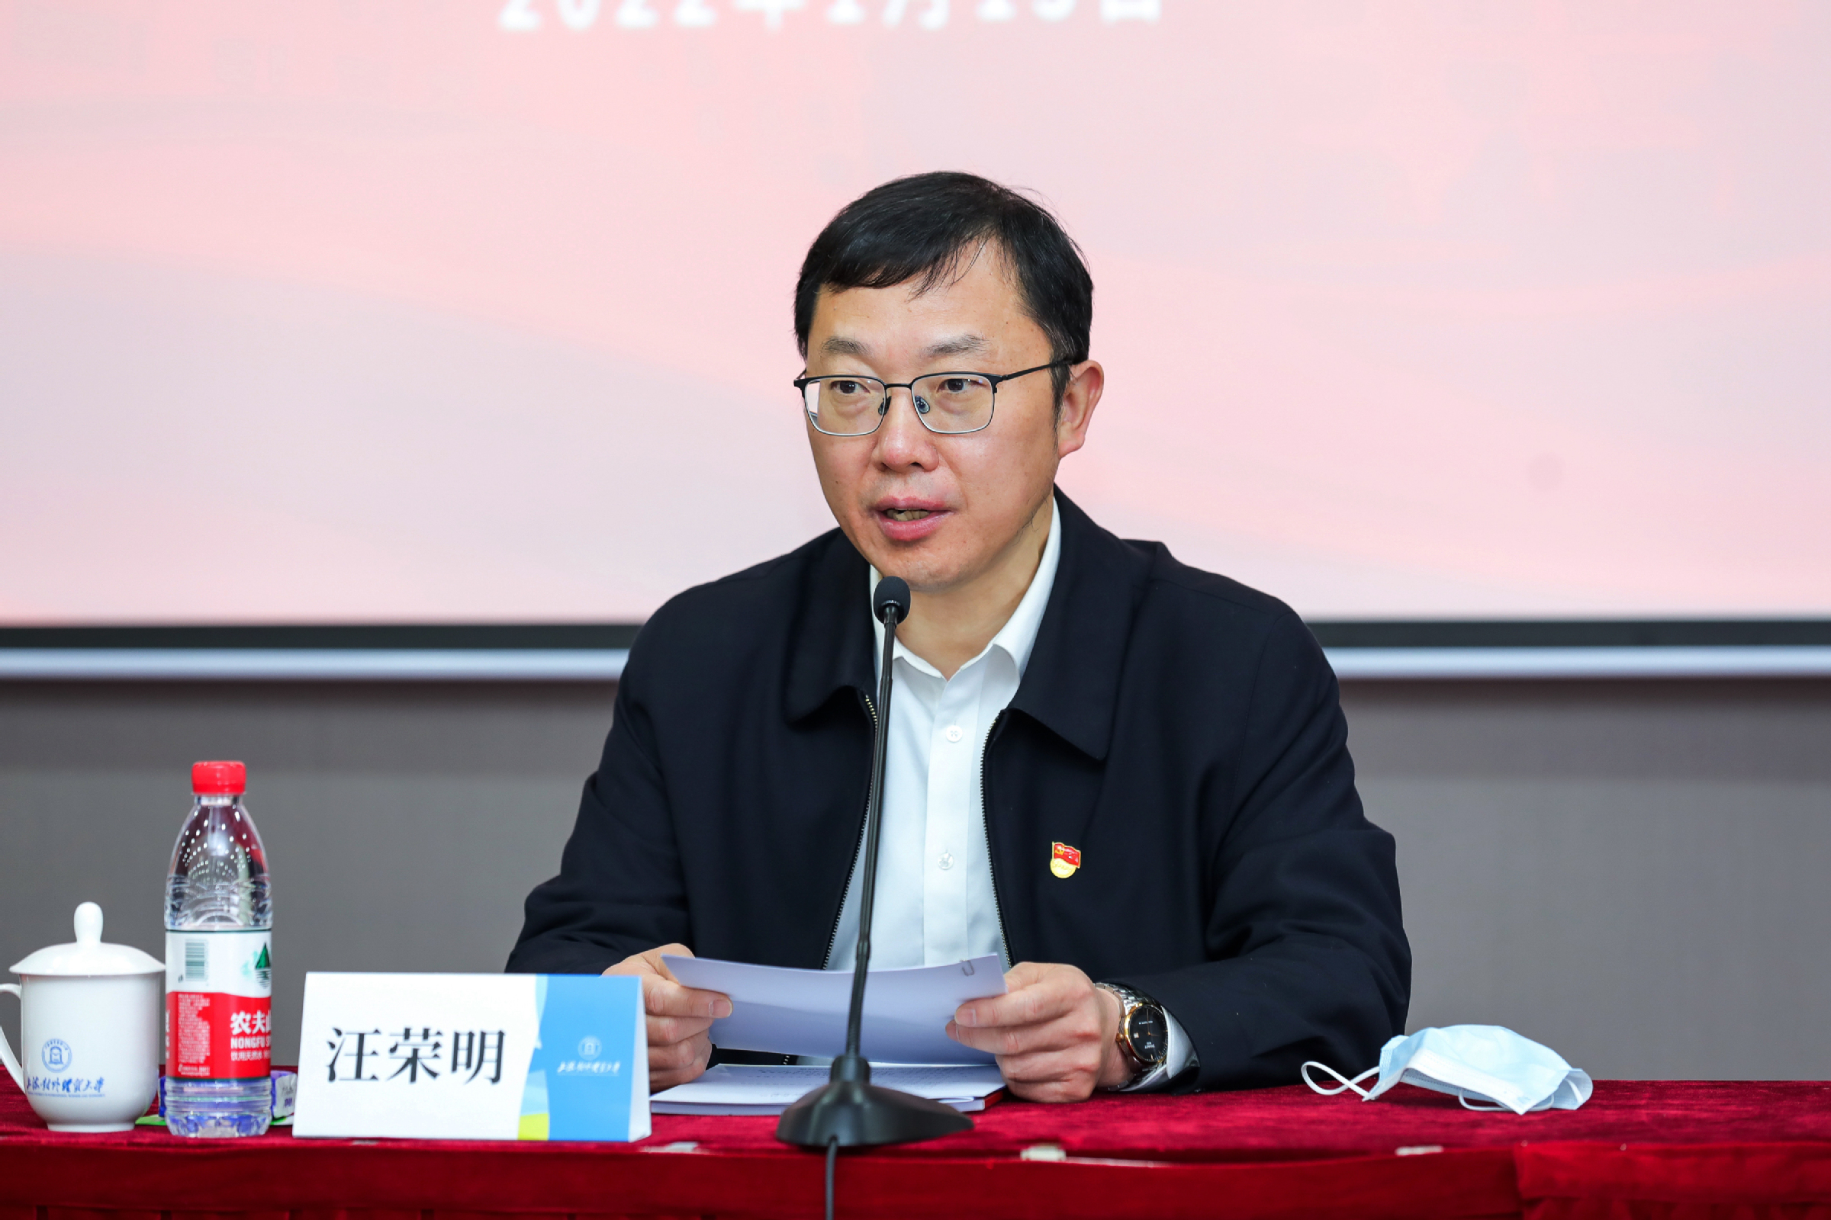

会上，马克思主义学院、金融管理学院、党委学（研）工部、会展与旅游学院、后勤综合管理处5家单位和部门作了交流发言，分享了在推进党史学习教育和“我为群众办实事”实践活动中的主要做法和取得的成效。

